附件一

新浪博客各板块划分

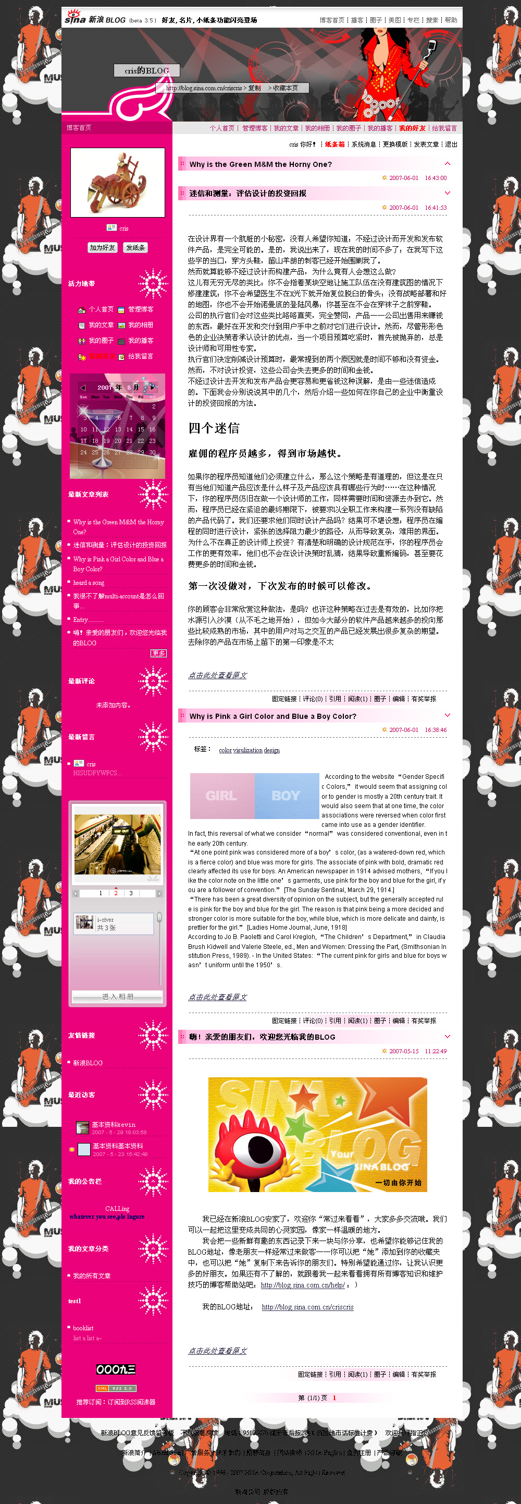
B． 页面头部

C．导航(菜单)
A．页面背景
F．文章模块

单个文章模块
文章页码
D．功能模块区
个人信息栏

快速通道(通用样式栏目*)

日历栏

文章列表(通用样式栏目)

最新评论(通用样式栏目)

最新评论(通用样式栏目)

相册

友情链接(通用样式栏目)

最近访客(通用样式栏目)

公告栏(通用样式栏目)

文章分类列表(通用样式栏目)

自定义模块(通用样式栏目)

新浪博客圈子各板块划分

